AGENDA PASTORAL

- Inscrições e renovação da frequência na Catequese, até 30 de junho. Contribuição para as atividades de catequese, com direito a catecismo: 12 € (para famílias a partir de 2 inscritos: 10 €).
- Adultos também podem e devem inscrever-se na Catequese, que funciona às quartas ou às sextas, às 21h30.
- Inscrição para viagem à Rússia (1 a 7 de agosto) até ao dia 26 deste mês.
- Reunião da Pastoral Familiar, terça-feira, dia 21, às 21h00.
- Quarta-feira, dia 22, às 21h30, tertúlia, com o pároco, na Catequese de Adultos, desta vez centrada no tema da eutanásia.
- Sexta-feira, dia 24, dia de São João, a missa será as 19h00.
- Domingo, dia 26, às 17h30, Adoração do Santíssimo. MEC’s responsáveis: Aurélia, Cândido e Lucília.
- Peregrinação Jubilar à Igreja do Senhor de Matosinhos, domingo, 3 de julho, com partida, a pé, às 16h30. Missa às 18h30.
- Jubileu sacerdotal do Pároco será assinalado pela paróquia, entre os dias 10 e 16 de julho. Missa comemorativa, no dia 15, às 20h00, seguida de jantar-convívio. Haverá testemunhos, debates e concerto. Mais informações, logo que seja possível.
7 di©as geral@paroquiasenhoradahora.pt | 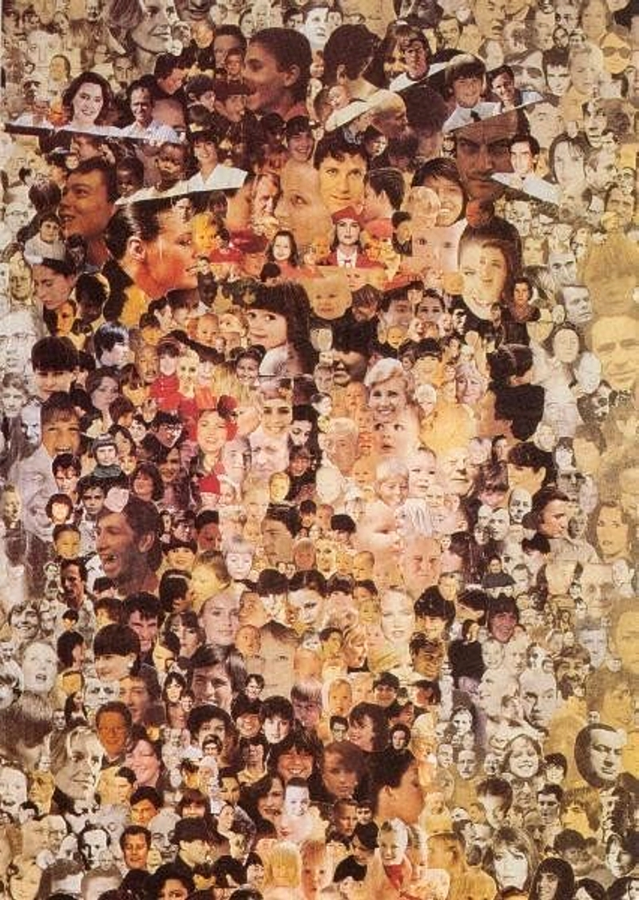
388 | XII Domingo Comum C  E vós,  quem dizeis que Eu sou?  Lc 9,18-24 | Junho 2016
Duas perguntas…

Duas perguntas de Jesus à Sua seleção: «Quem dizem as multidões que Eu sou?» e «Vós, quem dizeis que Eu sou?» Detenhamo-nos, agora, a meditar na diferença da resposta, que se espera de cada uma destas perguntas.

À primeira pergunta, não custa nada responder. Trata-se de dar uma simples informação, sem necessidade de se comprometer. Aqui a resposta não implica, nem complica, não empenha, nem compromete aquele que a dá. Já a resposta à segunda pergunta, não deixa ninguém a «jogar a meio campo» e muito menos a dar palpites, do alto da bancada. A resposta implica tomar uma atitude, fazer uma escolha, assumir uma posição. Como se Jesus dissesse aos doze e a um de cada vez: «declarai-vos abertamente», «abri o jogo»… E aqui já não é mais possível responder, sem se comprometer!

Creio que isto é o mais decisivo, para nós, os cristãos, nos tempos que correm.
…Declarai-vos abertamente!

Precisamos de ir a jogo, nas grandes questões, que hoje se colocam, à nossa sociedade, sobre o valor da vida e da morte; sobre a dignidade da pessoa humana, criada à imagem de Deus; sobre a orientação fundamental da liberdade para o bem; sobre os nossos direitos e os deveres correlativos; sobre as balizas éticas, na vida pública, nos domínios da ciência ou na regulação da economia; sobre o cuidado responsável da nossa casa comum; ou até mesmo sobre o que significa, em concreto, a liberdade de aprender e de ensinar.

Jesus desafia-nos: “Declarai-vos abertamente. Nem que isso vos faça perder a popularidade, retrair o aplauso ou perder o voto popular. Quem quiser salvar a pele, há de perder a sua face! Mas quem der a cara, por Mim – diz Jesus – salvará a sua vida da desgraça enorme de uma oportunidade perdida”. Trata-se, pois, para todos, de professar a fé em Cristo, com a vida, com o sangue, com a cruz, e fazê-lo todos os dias, sem intervalos, nem pausas, nem férias. Está sempre em jogo a fé, como resposta de amor a Cristo. Declarai-vos abertamente!

